SEMANA DEL 31 DE MAYO AL 4 DE JUNIO DEL 2021
PLAN DE TRABAJO
ESCUELA PRIMARIA: ___________
SEXTO GRADO
MAESTRO (A): _________________
 | ASIGNATURA | APRENDIZAJE ESPERADO | PROGRAMA DE TV | ACTIVIDADES | SEGUIMIENTO Y RETROALIMENTACIÓN
LUNES | Vida Saludable | Toma decisiones sobre su alimentación reconociendo impactos en el aprovechamiento de recursos naturales. | La forma de  alimentarnos  afecta nuestro  entorno | Hay que tener en cuenta que la producción de los alimentos que consumimos también tiene impacto en el medio ambiente y genera contaminación, ya que agotamos recursos naturales.  Investiga en internet o libros que tengas a tu alcance de qué manera podemos contrarrestar la contaminación y escríbelo en tu cuaderno. | Envía evidencias de tus trabajos al whatsApp de tu maestro (a), tienes hasta las 9:00 p.m de cada día.  NOTA: no olvides ponerle la fecha a cada trabajo y tú nombre en la parte de arriba.
 | Educación Socioemocional | Utiliza la falta de energía provocada por las emociones  relacionadas con la tristeza y las regula con ayuda, de acuerdo con el estímulo que las provocan, así como al  logro de metas personales y colectivas. | Tristes, pero jamás  derrotados | Elabora en tu cuaderno un dibujo de la silueta de un bote, adentro escribe aquellas situaciones que te hacen sentir triste. Observa el ejemplo:  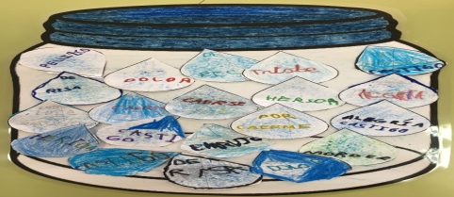
 | Lengua materna | Identifica palabras y expresiones que indican tiempo y espacio en las cartas personales. Produce textos  Escritos considerando el  Destinatario potencial. | Más características  de las cartas  personales | Elabora una carta dirigida a un compañero de escuela, donde expreses tu sentir en este último año donde se trabajó de manera distante, y el saber que en unos meses pasaran a la secundaria.  Puedes tomar como ejemplo la carta de Andrés que se encuentra en la página 148 de tu libro de texto, así mismo la elaboración del sobre en el ejemplo de la página 149 de tu libro de texto.
 | Historia | Identifica causas de  la formación de las monarquías europeas. | Monarquías  europeas II: Francia  e Inglaterra | Lee nuevamente el tema “La formación de las monarquías europeas: España, Portugal, Inglaterra y Francia, que se ubica en las páginas 116 y 117 de tu libro de texto. Y responde en tu cuaderno las siguientes preguntas:  ¿A qué se le conoce como reconquista?  ¿Cuándo se completó la integración de España?  ¿Cuándo consolido su independencia Portugal?  ¿Por qué estaban enfrentados los reinos de Inglaterra y Francia?  ¿En que radica la importancia de la formación de monarquías poderosas en España, Portugal, Inglaterra y Francia?
 | Geografía | Valora los retos del mundo para mejorar el ambiente. | Conservación de la  biodiversidad | Elabora un cartel en tu cuaderno donde expreses 5 propuestas para evitar la contaminación en la localidad en donde vives, donde involucres la participación de la sociedad en general.  Puedes agregar ilustraciones para complementar tu trabajo.

 | ASIGNATURA | APRENDIZAJE ESPERADO | PROGRAMA DE TV | ACTIVIDADES | SEGUIMIENTO Y RETROALIMENTACIÓN
MARTES | Educación física | Pone a prueba su Pensamiento estratégico en situaciones de juego e iniciación deportiva, con el fin de diversificar y ajustar sus desempeños motores. | Jugadas  estratégicas | Juguemos a: “Encuentra el objeto”  En compañía de un integrante de tu familia seleccionen un objeto que tengan en casa, puede ser un oso de peluche, una pelota, un peine, etc.  Deberás esconderlo sin que la otra persona observe, el reto consiste en encontrarlo con pequeñas pistas. | Envía evidencias de tus trabajos al whatsApp de tu maestro (a), tienes hasta las 9:00 p.m de cada día.  NOTA: no olvides ponerle la fecha a cada trabajo y tú nombre en la parte de arriba.
 | Matemáticas | Calcula el volumen  de prismas  mediante el conteo  de unidades | Cajas para regalo | La fórmula para el volumen de un prisma es V = Bh, donde B es el área de la base y h es la altura.  Realiza el desafío matemático #70 “Cajas para regalo” el cual se encuentra ubicado en la página 129 de tu libro de texto.
 | Ciencias naturales | Compara la formación de  imágenes en espejos y lentes, y las relaciona con el  funcionamiento de algunos instrumentos ópticos | La cámara oscura | Copia la siguiente definición en tu cuaderno:  Cámara oscura: Aparato óptico a manera de caja cerrada con un orificio en una de sus paredes a través del cual pasan los rayos luminosos, que forman una imagen invertida de los objetos exteriores sobre la pared opuesta. Si tienes los materiales elabora la cámara oscura de la página 117 de tu libro de Ciencias Naturales.
 | Lengua materna | Usa deícticos (aquí, allá, acá, ahí, etcétera). Completa formularios de datos de manera eficaz para obtener un servicio. | Más sobre las  cartas personales y  el correo  electrónico | Los deícticos son palabras que indican, señalan o aluden a un sujeto, objeto, tiempo o lugar. Observa los siguientes ejemplos y cópialos en tu cuaderno:  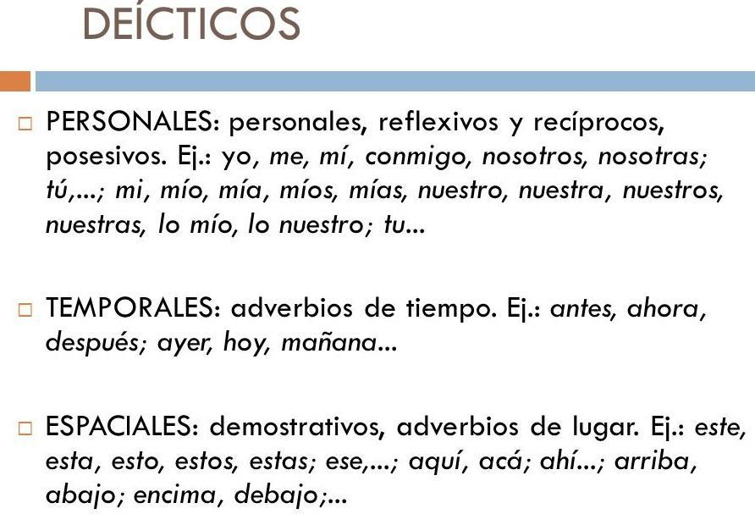  Posteriormente encierra los deícticos que encuentres en la carta de la página 151 de tu libro de texto.
 | Historia | Explica lasconsecuencias  económicas de lacaída de  Constantinopla. | Atacando  Constantinopla | Lee el tema “La caída de Constantinopla y el cierre de rutas comerciales” que se encuentra ubicado en la página 118 de tu libro de texto posteriormente en tu cuaderno completa la siguiente tabla con los datos más relevantes.  ¿Qué era Constantinopla y por qué era tan importante?  ¿Quiénes se apoderaron de Constantinopla?  ¿Qué consecuencias se presentaron tras su conquista?  ¿Qué realizaron para solucionarlo?
 | ASIGNATURA | APRENDIZAJE ESPERADO | PROGRAMA DE TV | ACTIVIDADES | SEGUIMIENTO Y RETROALIMENTACIÓN
MIÉRCOLES | Cívica y ética en dialogo | Identifica los desafíos que  se viven en la escuela y la  comunidad para la  creación de ambientes  democráticos y propone  alternativas para su  conformación | Niños y niñas  observando y  dialogando sobre las  autoridades y personas  servidoras públicas | En la escuela primaria “Juan Escutia” se presentó un conflicto, ya que los niños de 6to “A” no permiten jugar en la cancha a los alumnos de 5to “B” a la hora del recreo.  Escribe en tu cuaderno un dialogo sobre que le dirías a los niños de 6to para que puedan convivir y compartir la cancha democráticamente. | Envía evidencias de tus trabajos al whatsApp de tu maestro (a), tienes hasta las 9:00 p.m de cada día.  NOTA: no olvides ponerle la fecha a cada trabajo y tú nombre en la parte de arriba.
 | Artes | Comparte su opinión respecto a lo que le provocan diversas manifestaciones teatrales, y explica los argumentos por los que le gustan o disgustan para formar un juicio crítico. | Risoterapia...  explorando el  humor | En ciudad Obregón, se presentó un circo donde participaron más de 30 payasos, 5 elefantes, 4 tigres y 3 camellos, algunos de estos animales fueron maltratados antes de la función.  Escribe en tu cuaderno tu opinión sobre los circos que maltrataban animales para sus funciones.  Actualmente no se permite la presentación de animales en circos. Argumenta si estas a favor o en contra. Y explica porque.  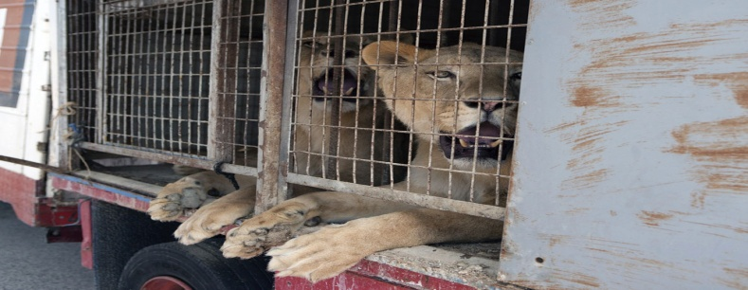
 | Formación cívica y ética | Identifica los desafíos que se viven en la escuela y la comunidad para la creación de ambientes democráticos y propone alternativas para su conformación. | En busca de un  desafío | Lee y analiza las páginas 132 y 133 de tu libro de Formación cívica y ética. Posteriormente elabora una propuesta para tener nuestros salones de clase limpios y sin virus.
 | Matemáticas | Compara razón es del tipo “por cada n, m”, mediante diversos procedimientos y, en casos sencillos, expresa el valor de la razón mediante un número de veces, una fracción o un porcentaje. | ¿Qué música te  gusta? | Realiza el desafío matemático #71 “¿Qué música prefieres?” el cual se encuentra ubicado en la página 130 de tu libro de texto.
 | Lengua materna | Escribe el borrador  de una carta  personal dirigida a  una persona  seleccionada. | El borrador de mi  carta personal | Observa el Anexo #1 que se encuentra al final de este documento sobre las características de una carta enviada por correo postal y otra por correo electrónico. Posteriormente resuelve las siguientes preguntas en tu cuaderno:  ¿En que se parecen estos dos tipos de cartas?  ¿Qué diferencias tienen?  ¿Qué ventajas tiene cada una?  ¿Cuál te resuelta más fácil elaborar?
 | ASIGNATURA | APRENDIZAJE ESPERADO | PROGRAMA DE TV | ACTIVIDADES | SEGUIMIENTO Y RETROALIMENTACIÓN
JUEVES | Educación física | Pone a prueba su pensamiento estratégico en  situaciones de juego  e iniciación deportiva, con el fin de diversificar y ajustar sus desempeños motores. | Jugadas  estratégicas | Elabora con hojas blancas un memorama de animales, ocuparas hojas blancas o de cuaderno, colores y tijeras. Invita a un familiar de tu casa a jugar y registren quien fue el que ganó en más ocasiones.  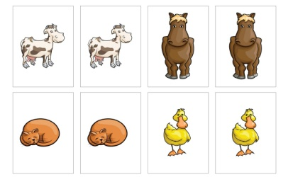 | Envía evidencias de tus trabajos al whatsApp de tu maestro (a), tienes hasta las 9:00 p.m de cada día.  NOTA: no olvides ponerle la fecha a cada trabajo y tú nombre en la parte de arriba.
 | Matemáticas | Compara razones del  tipo “por cada n, m”, mediante diversos procedimientos y, en  casos sencillos, expresa el valor de la razón mediante un  número de veces, una fracción | ¿Dónde conviene  comprar? | Realiza el desafío matemático #72 “¿Qué conviene comprar?” el cual se encuentra ubicado en la página 130 y 131 de tu libro de texto.
 | Geografía | Reconoce diferencias sociales y económicas que  inciden en la mitigación de los desastres en el mundo. | Prevención de los desastres en el mundo | Realiza la actividad sobre la prevención de los desastres naturales que se encuentra en la página 166 de tu libro de texto.
 | Lengua materna | Reflexiona sobre el efecto en las personas al escuchar una narración de la  palabra antigua | La palabra antigua:  el arte de la lengua | Escribe en tu cuaderno un relato que te hayan contado tus padres o abuelos que sucedió hace mucho tiempo y que aun sigues recordando por la enseñanza que tiene esa anécdota.
 | Ciencias naturales | Describe diversas manifestaciones de energía: movimiento, luz, sonido, calor y electricidad, y sus transformaciones en el entorno. | La energía  electrizante | Lee las páginas 126 y 127 de tu libro de texto “la importancia de la energía, su transformación e implicaciones de uso y elabora en tu cuaderno la tabla que aparece al final
 | ASIGNATURA | APRENDIZAJE ESPERADO | PROGRAMA DE TV | ACTIVIDADES | SEGUIMIENTO Y RETROALIMENTACIÓN
VIERNES | Vida Saludable | Analiza críticamente la influencia de la publicidad en sus hábitos de consumo de alimentos procesados y bebidas azucaradas. | La fuente de  energía en los  alimentos  saludables | Completa la siguiente tabla con los alimentos naturales y procesados que conozcas. Observa el ejemplo:  Alimentos naturales Alimentos procesados  Manzana Refresco | Envía evidencias de tus trabajos al whatsApp de tu maestro (a), tienes hasta las 9:00 p.m de cada día.  NOTA: no olvides ponerle la fecha a cada trabajo y tú nombre en la parte de arriba.
 | Matemáticas | Determina divisores o múltiplos comunes a varios números. Identifica, en casos  sencillos, el mínimo común múltiplo y el máximo común  divisor | ¿A qué hora tomo mis  medicamentos? | Realiza el desafío matemático #73 “Los medicamentos” el cual se encuentra ubicado en la página 134 y 135 de tu libro de texto.
 | Artes: Música | Asiste u observa espectáculos escénicos que  ofrecen la Secretaría  de Cultura Federal o  las Secretarías de Educación y Cultura Estatales, Municipales u otros, para público infantil | La guitarra eléctrica  de Julio Revueltas | La música según el lugar de presentación:  Todos tenemos diferentes gustos musicales, sin embargo es importante conocer qué tipo de música se presenta en los lugares artísticos.  Escribe en tu cuaderno que tipo de música se debe presentar en los siguientes lugares:  Circos:  Escuelas primarias:  Teatros:  Presentaciones de magia:  Restaurantes:
 | Educación  Socioemocional | Expresa qué son los  estados de ánimo,  ejemplifica en qué situaciones se  presentan y su  relación con las emociones. | Identificando mis  estados de ánimo | Lee las siguientes oraciones y escribe como te sentirías en esa situación:  - ¿Cómo te sentirías si tu mamá te regaña por algo que no hiciste?  - ¿Cómo te sentirías si vas a la playa y ves a un tiburón?  - ¿Cómo te sentirías si tu maestra te felicita por haber sacado 10 en tu examen?  - ¿Cómo te sentirías si llega la hora de salida y nadie va por ti a la escuela?

NOTA: es importante que veas las clases por la televisión diariamente para poder realizar tus actividades.

ANEXO #1
CARTA POR CORREO POSTAL | CARTA POR CORREO ELECTRONICO
Cómo preparar la carta  Es importante que antes de enviar la carta, preparemos bien el envío. Para ello debes hacer lo siguiente:  - Una vez tengas escrita la carta, elige un sobre en el que meterla. Existen sobres de varios tamaños, aunque lo habitual es hacerlo en uno del tipo «standard». Para las cartas personales puedes elegir el típico sobre blanco mientras que para cartas a estamentos oficiales puedes elegir un sobre rectangular de los que tienen «ventana» para que se pueda ver quien remite la carta.  - En cuanto a la dirección, debes escribir por delante la dirección a quien va dirigida la carta. Primero el nombre y apellidos y luego la dirección con el código postal.  - Por detrás, debes escribir tu nombre, apellidos y dirección, es decir, los datos de quien envía la carta (o remitente).  - Por último, te quedará colocar un sello, que puede ser para envío nacional o internacional (cartas que se envían al extranjero).  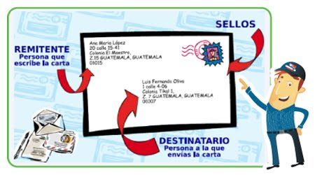 | Escribir un mensaje de correo  Una vez escribas las direcciones de los destinatarios, puedes empezar a redactar el asunto y contenido de tu mensaje en los campos correspondientes. Cuando te encuentres en el Panel de escritura, sigue estos pasos para terminar de redactar tu mensaje:  Paso 1:  En el espacio Asunto, escribe un título que represente el motivo de tu mensaje.  Paso 2:  Escribe tu mensaje en el espacio vacío, bajo las casillas Destinatario y Asunto.  Paso 3:  Es importante que al final de cada mensaje que escribas, incluyas tu firma. Es decir, que escribas tu nombre y datos para que te contacten  